Информация к проекту решения по заявлению:
1.4. Батина А. Е.
Земельный участок:
адрес: обл. Новосибирская, Ленинский район, г. Новосибирск, ул. Тихвинская, дом 52;
кадастровый номер. 54:35:063860:8;
площадь- 457 кв.м.;

Планшет № 606
Зонирование: Зона делового, общественного и коммерческого назначения (ОД-1), Подзона делового, общественного и коммерческого назначения с объектами различной плотности жилой застройки (ОД-1.1)
Запрос: «склады (6.9)»
Планируется: размещение нестационарного объекта

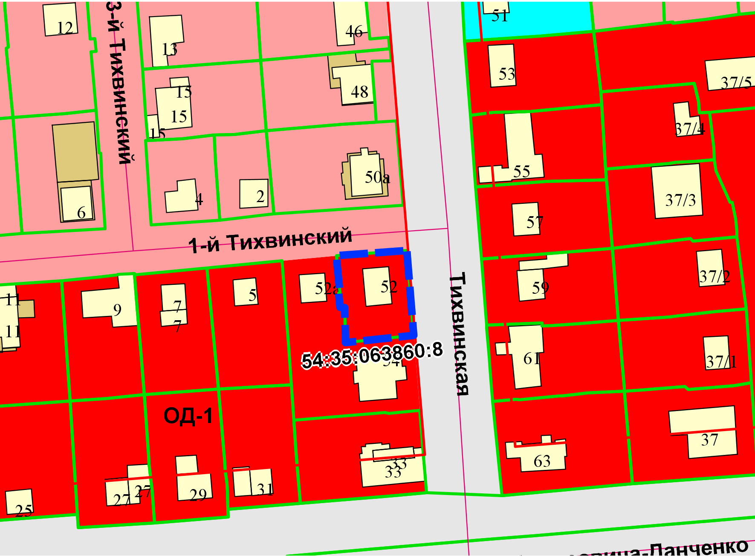
Приложения к заявлению:

